

PharmaÉlite



Corso di Ingegneria del Software

RAD – Requirement Analysis Document

|  |  |
| --- | --- |
| Luigi Bozzoli | 0512105180 |
| Antonio Martucci | 0512105612 |
| Lucio Squitieri | 0512105477 |

Sommario

1. Introduzione

1.1 Scopo del sistema

1.2 Ambito del sistema

1.3 Obiettivi e criteri di successo del progetto

1.4 Definizioni, Acronimi e Abbreviazioni

1.5 Riferimenti

1.6 Panoramica

2. Sistema corrente

3. Sistema proposto

3.1 Visione d’insieme

3.2 Requisiti funzionali

3.3 Requisiti non funzionali

3.3.1 Affidabilità

3.3.2 Performance

3.3.3 Implementazione

3.3.4 Interfaccia

3.3.5 Usabilità

3.4 Modelli di sistema

3.4.1 Scenari

3.4.2 Casi d’uso

3.4.3 Modello a oggetti

3.4.4 Modello dinamico

3.4.5 Interfacce utente

4.Glossario

1. **Introduzione**

1.1 Scopo del sistema

In quanto senza salute tutto è niente ogni individuo ha la necessità di prevenire o curare malattie con l’ausilio di farmaci. Ma a volte non si ha la possibilità di recarsi in una farmacia fisica perché impossibilitati dalla mancanza di tempo o dal malanno stesso.

Quindi lo scopo di PharmaÉlite è sviluppare un’ applicazione web che offra un’ interfaccia semplice ed intuitiva che permette al cliente di ordinare i prodotti a lui necessari in maniera veloce ed efficace evitando lo stress di recarsi in un negozio fisico.

1.2 Ambito del sistema

Il nome del progetto di sviluppo è PharmaÉlite e permetterà alla farmacia di poter vendere i propri prodotti online tenendo testa alla concorrenza causata dalla diffusione dell’e-commerce.

Il progetto prevederà un interfaccia utente semplice da navigare e un catalogo chiaro e veloce da consultare che favorirà l’acquisto dei prodotti da parte dei clienti. Nel corso dello sviluppo saranno prodotti i seguenti deliverables:

* Problem Statement
* Requirement Analysis Docuemt
* System Design Document
* Specifica dei casi di test

Il team che realizzerà il progetto è composto da 3 membri con un elevato livello di esperienza e coesione, che permetterà la consegna del progetto sopracitato entro gennaio 2020 e farà rientrare il costo di sviluppo all’interno del budget previsto dal committente.

1.3 Obiettivi e criteri di successo del sistema

Il sistema si pone di:

* Semplificare l’ acquisto di un prodotto farmaceutico;
* Agevolare la gestione del catalogo;
* Facilitare la ricerca di un prodotto;

portando un risparmio di tempo e denaro alla farmacia.

Di seguito sono riportati i criteri di successo del nostro progetto:

* Lo sviluppo delle funzionalità richieste dal cliente;
* Lo sviluppo sarà effettuato nei tempo previsti senza compromettere la qualità del sistema;
* Lo sviluppo sarà effettuato nei limiti del budget grazie ad una progettazione meticolosa e all’esperienza del team.

1.4 Definizioni, acronimi e abbreviazioni

RAD: Requirements Analysis Document.

PharmaÉlite: Nome del software in sviluppo.

1.5 Riferimenti

* <https://www.epharma.com>
* <https://www.lloydsfarmacia.it>

1.6 Panoramica

Il presente documento avrà la seguente struttura:

* Nel punto 1 è effettuata una descrizione del sistema da voler realizzare indicando la motivazione della scelta, gli obiettivi e i criteri convenuti;
* Nel punto 2 è effettuata una descrizione del sistema corrente;
* Nel punto 3 viene descritto il sistema proposto definendo gli utenti che ne usufruiranno, i requisiti funzionali e i requisiti non funzionali. La descrizione dell’interazione fra utente e sistema avverrà attraverso gli scenari, i casi d’uso ed il diagramma dei casi d’uso. Questi saranno seguiti dai modelli dinamici, dai sequence diagram e i statechart diagram. Infine l’interfaccia grafica con cui l’utente interagirà sarà descritta mediante i mockups.

**2. Sistema corrente**

Il sistema sarà implementato ex novo in quanto non è presente nessun software già in uso.

La raccolta dei requisiti sarà effettuata interagendo con il committente ed elaborando le sue richieste.

Inoltre saranno saggiati altri siti di e-commerce, già presenti sul web, per trovare i loro limiti e i loro punti di forza attraverso cui migliorare il nostro sistema.

**3. Sistema proposto**

3.1 Visioni d’insieme

In questo paragrafo presenteremo il problema proposto analizzando i servizi forniti dal sistema e il loro funzionamento. Seguirà lo studio degli attori, i requisiti funzionali e non funzionali, gli scenari e i diagrammi UML.

3.2 Requisiti funzionali

I requisiti funzionali del sistema sono i seguenti:

* RF1:Il gestore del catalogo deve poter aggiungere, eliminare o modificare prodotti.
* RF2: L'utente non registrato deve avere la possibilità di registrarsi inserendo i dati anagrafici (nome, cognome, indirizzo, città), il numero di carta di credito, l’indirizzo e-mail e la password .
* RF3: Il cliente deve poter visualizzare la cronologia degli ordini.
* RF4: Il cliente deve poter inserire carte di credito e indirizzi di spedizione.
* RF5: L'utente deve poter scegliere l'indirizzo di spedizione e il metodo di pagamento in fase di checkout.
* RF6: L'utente deve poter visualizzare i dati inseriti all'atto della registrazione (eccezione fatta per dati sensibili come password e numero della carta).
* RF7:L'utente non registrato deve poter aggiungere prodotti al carrello e visualizzarlo.
* RF8: L'utente può cambiare la quantità di un prodotto in carrello.
* RF9: L' utente può eliminare un prodotto dal carrello.
* RF10: L'utente può ricercare il farmaco attraverso il nome.

3.3 Requisiti non funzionali

**3.3.1 Affidabilità**

Il sito deve essere online 24h al giorno, 7 giorni su 7, così che il cliente possa usufruirne quando ha necessità di un prodotto e non portare una perdita in termini monetari e di affezione con la clientela.

**3.3.2. Performance**

Il sito deve garantire l’accesso multiplo degli utenti, mantenendo buone prestazioni anche in caso di picchi di carico in modo da non rovinare l’esperienza dell’utente.

**3.3.3 Implementazione**

Il sito deve essere indipendente dalla piattaforma e funzionare su ogni dispositivo possibile, in modo da garantire l' accesso al sito in ogni occasione.

**3.3.4 Interfaccia**

Il sistema deve utilizzare un database relazionale per la gestione dei dati persistenti.

**3.3.5 Usabilità**

Il sito deve essere fruibile da tutti gli utenti, indipendentemente dalla loro esperienza su internet, proprio per questo l’interfaccia dovrà essere di facile comprensione con varie scorciatoie per accedere ad ogni area del sito.

3.4 Modelli di sistema

**3.4.1 Scenari**

**3.4.1.1 Utente**

Nonna Caterina dopo una giornata passata a giocare con i numerosi nipoti, inizia ad accusare dolori articolari.

Data la sua veneranda età necessita di Reumadol ma purtroppo non ha disponibilità del farmaco e non può recarsi in farmacia per acquistarlo.

Ma nonna Caterina si ricorda ciò che le hanno insegnato i suoi nipoti, ovvero che può ricevere i suoi farmaci comodamente a casa in maniera veloce ed economica utilizzando il sito PharmeÉlite.

Dalla Homepage cercherà il farmaco e lo aggiungerà al carrello nella quantità desiderata.

Dopo aver effettuato l’accesso, inserendo username e password, procederà al checkout dove sceglierà il tipo di spedizione, inserirà l'indirizzo di consegna, il metodo di pagamento e confermerà l’ordine.

**3.4.1.2 Gestore catalogo**

Gestione prodotto

L'azienda Stomax ha creato un innovativo farmaco sperimenale per combattere problemi intestinali il cui nome è Buscopan antiacido.

Nicola, il gestore del catalogo, dopo aver saputo del nuovo farmaco, decide di aggiungerlo al catalogo di PharmeÉlite.

Effettua l'accesso al sito, inserendo username e password, si reca nella pagina utente dove troverà l'opzione per aggiungere un nuovo prodotto, qui inserirà il nome del farmaco, il prezzo, l'ID, l'url dell' immagine, la quantità disponibile e, dopo aver selezionato la categoria di appartenenza, confermerà l'inserimento rendendo il prodotto acquistabile sul sito.

Alcuni mesi dopo l’inizio della sperimentazione durante un convegno di medici e farmacisti sono stati individuati nuovi benefici del farmaco. Quindi Nicola, il gestore del catalogo, deve aggiornare la descrizione del prodotto aggiungendo le nuove caratteristiche del farmaco. Dopo aver effettuato l'accesso, inserendo username e password, si recherà nella pagina utente dove potrà modificare il prodotto.

Nicola cambierà la descrizione del farmaco ed infine confermerà le modifiche.

In seguito alla scoperta che una delle molecole sperimentate nel farmaco, la ranitidina, è dannosa per la salute, l'Aifa, l'agenzia italiana del farmaco, ha diffuso l'ordine di ritiro dal mercato di tutti i farmaci contenenti la molecola nociva.

Saputa la notizia l'admin Nicola deve rimuovere dalla farmacia il farmaco Buscopan Antiacido, prensente tra i farmaci sottoposti a ritiro.

Dopo aver effettuato l'accesso, inserendo username e password, si recherà nella sua pagina utente dove potrà visualizzare la lista dei prodotti presenti nel catalogo ed eliminarlo.

Dopo aver confermato l'operazione il Buscopan Antiacido non sarà più acquistabile sul sito.

**3.4.2 Casi d’uso**

|  |  |  |  |  |
| --- | --- | --- | --- | --- |
| **Numero UC** | | | | *1* |
| **Name** | | | | *Aggiungere metodo di pagamento* |
| **Participating Actor** | | | | **Utente**  È interessato ad aggiungere un nuovo metodo di pagamento. |
| **Entry Condition** | | | | L’ utente si trova nella pagina di checkout. |
| **Exit condition**  On success | | | | L’ utente ha aggiunto il nuovo metodo di pagamento. |
| **FLUSSO DI EVENTI PRINCIPALE/MAIN SCENARIO** | | | | |
| 1 | Utente: | | L’utente utilizza l’apposito comando per aggiungere il metodo di pagamento | |
| 2 | Sistema: | | Mostra il form da compilare | |
| 3 | Utente: | | Compila il form per aggiungere il nuovo metodo di pagamento inserendo il numero della carta e selezionando il tipo di carta | |
| 4 | Utente: | | Sottomette il form | |
| 5 | Sistema: | | Il sistema verifica la correttezza del form | |
| 6 | Sistema: | | Inserisce il nuovo metodo di pagamento | |
|  | | | | |
| **Scenario/Flusso di eventi in caso di fallimento:** | | | | |
| **Name:** Carta non valida | | | | |
| **Numero UC:** 1.1 | | | | |
| **Entry Condition:** La verifica del form al punto 5 fallisce | | | | |
| **Exit Condition:** L’utente visualizzerà la pagina di checkout e non avrà aggiunto il nuovo metodo di pagamento | | | | |
| 5.1 | | Sistema: | | Visualizza un messaggio che riferisce all’utente che la carta non rispetta i parametri stabiliti |
| 5.2 | | Sistema: | | Visualizza il form da compilare |
| **Special Requirements** | | | | **NA** |

|  |  |  |  |  |
| --- | --- | --- | --- | --- |
| **Numero UC** | | | | *2* |
| **Name** | | | | *Aggiungere prodotto Catalogo* |
| **Participating Actor** | | | | **Gestore del catalogo**  È interessato ad aggiungere un nuovo prodotto al catalogo. |
| **Entry Condition** | | | | Si trova nella pagina utente. |
| **Exit condition**  On success | | | | Il prodotto viene aggiunto al catalogo. |
| **FLUSSO DI EVENTI PRINCIPALE/MAIN SCENARIO** | | | | |
| 1 | Utente: | | Utilizza il comando per aggiungere un prodotto al catalogo. | |
| 2 | Sistema: | | Visualizza il form che richiede l’inserimento di:  ID, immagine, tipo del prodotto, nome del prodotto, prezzo, quantità, descrizione. | |
| 3 | Utente: | | Compila e sottomette il form. | |
| 4 | Sistema: | | Verifica la correttezza del form. | |
| 5 | Sistema: | | Aggiunge il nuovo prodotto al catalogo | |
| 6 | Sistema: | | Mostra una schermata che notifica l’utente dell’avvenuta aggiunta del prodotto. | |
| **Scenario/Flusso di eventi in caso di fallimento:** | | | | |
| **Name:** Errore compilazione form | | | | |
| **Numero UC:** 2.1 | | | | |
| **Entry Condition:** Errore alla verifica del form al punto 4 | | | | |
| **Exit Condition:** Il sistema attende una ricompilazione del form | | | | |
| **4.1** | | **Sistema:** | | Visualizza un messaggio di errore all'utente admin. Il messaggio segnala che l’utente non ha compilato tutti i campi obbligatori. |
| **Scenario/Flusso di eventi in caso di fallimento:** | | | | |
| **Name:** ID prodotto già presente | | | | |
| **Numero UC:** 2.2 | | | | |
| **Entry Condition:** Errore alla verifica del form al punto 4**.** | | | | |
| **Exit Condition:** Il prodotto non viene aggiunto al catalogo e il sistema resta in attesa di una ricompilazione del form. | | | | |
| 4.1 | | Sistema: | | Visualizza un messaggio di errore all'utente. Il messaggio segnala che l’Id è già presente nel sistema. |
| **Special Requirements** | | | | **NA** |

|  |  |  |  |  |
| --- | --- | --- | --- | --- |
| **Numero UC:** | | | | *3* |
| **Name** | | | | *Aggiungere prodotto al carrello* |
| **Participating Actor** | | | | **Utente**  È interessato ad aggiungere prodotti all’interno del suo carrello. |
| **Entry Condition** | | | | L’ utente si trova all’interno del catalogo dei prodotti. |
| **Exit condition**  On success | | | | L’ utente aggiunge il prodotto desiderato al carrello. |
| **FLUSSO DI EVENTI PRINCIPALE/MAIN SCENARIO** | | | | |
| 1 | Utente: | | Seleziona il prodotto e la sua quantità da aggiungere al carrello usando l’ apposito comando. | |
| 2 | Sistema: | | Verifica la disponibilità del prodotto. | |
| 3 | Sistema: | | Risponde con un messaggio di avvenuta aggiunta del prodotto al carrello. | |
|  | | | | |
| **Scenario/Flusso di eventi in caso di fallimento:** | | | | |
| **Name:** Quantità del prodotto non disponibile | | | | |
| **Entry condition:** Verifica fallita al punto 2, il prodotto non è disponibile | | | | |
| **Exit condition:** L’utente visualizza il catalogo dei prodotti | | | | |
| 2.1 | | Sistema: | | Visualizza un messaggio di errore all'utente.  Il messaggio segnala le scorte rimanenti del prodotto selezionato. |
| 2.2 | | Sistema: | | Resta in attesa di una nuova richiesta di inserimento del prodotto. |
| **Special Requirements** | | | | **NA** |

|  |  |  |  |
| --- | --- | --- | --- |
| **Numero UC** | | | *4* |
| **Name** | | | *Checkout* |
| **Participating Actor** | | | **Utente**  È interessato ad effettuare il checkout. |
| **Entry Condition** | | | L’ utente si trova nella pagina di riepilogo ordine . |
| **Exit condition**  On success | | | L’ utente ha effettuato il proprio acquisto. |
| **FLUSSO DI EVENTI PRINCIPALE/MAIN SCENARIO** | | | |
| 1 | Utente: | L’utente utilizza l’apposito comando per procedere al checkout. | |
| 2 | Sistema: | Risponde con un messaggio che conferma l’avvenuto acquisto. | |
| **Special Requirements** | | | **NA** |

|  |  |  |  |
| --- | --- | --- | --- |
| **Numero UC** | | | *5* |
| **Name** | | | *Cronologia ordini* |
| **Participating Actor** | | | **Utente**  È interessato a visualizzare la cronologia dei propri ordini. |
| **Entry Condition** | | | L’ utente si trova nella pagina utente. |
| **Exit condition**  On success | | | L’ utente visualizza la lista di tutti gli ordini effettuati . |
| **FLUSSO DI EVENTI PRINCIPALE/MAIN SCENARIO** | | | |
| 1 | Utente: | L’utente utilizza l’apposito comando per visualizzare gli ordini effettuati. | |
| 2 | Sistema | Risponde con la lista di tutti gli ordini effettuati. | |
| **Special Requirements** | | | **NA** |

|  |  |  |  |
| --- | --- | --- | --- |
| **Numero UC** | | | *6* |
| **Name** | | | *Rimuovere prodotto dal carrello* |
| **Participating Actor** | | | **Utente**  È interessato a eliminare un prodotto dal proprio carrello. |
| **Entry Condition** | | | L’ utente visualizza il suo carrello che contiene almeno un prodotto. |
| **Exit condition**  On success | | | L’ utente ha eliminato il prodotto non desiderato dal proprio carrello. |
| **FLUSSO DI EVENTI PRINCIPALE/MAIN SCENARIO** | | | |
| 3 | Utente: | L’utente utilizza l’apposito comando per eliminare i prodotti non desiderati. | |
| 4 | Sistema: | Elimina il prodotto e aggiorna il carrello. | |
| **Special Requirements** | | | **NA** |

|  |  |  |  |  |
| --- | --- | --- | --- | --- |
| **Numero UC** | | | | *7* |
| **Name** | | | | *Inserire indirizzo di spedizione* |
| **Participating Actor** | | | | **Utente**  È interessato ad inserire un indirizzo di spedizione. |
| **Entry Condition** | | | | L’ utente si trova nella pagina di checkout. |
| **Exit condition**  On success | | | | L’ indirizzo di spedizione è stato inserito. |
| **FLUSSO DI EVENTI PRINCIPALE/MAIN SCENARIO** | | | | |
| 1 | Utente: | | Utilizza l’apposito comando per l’inserimento di un nuovo indirizzo. | |
| 2 | Sistema: | | Visualizza il form che richiede l’inserimento di: Indirizzo e città. | |
| 3 | Utente: | | Compila e sottomette il form. | |
| 4 | Sistema: | | Verifica che i campi siano stati compilati in modo corretto. | |
| 5 | Sistema: | | Salva il nuovo indirizzo di spedizione. | |
|  | | | | |
| **Scenario/Flusso di eventi in caso di fallimento:** | | | | |
| **Nome:** Indirizzo non valido | | | | |
| **Numero UC:** 7.1 | | | | |
| **Entry condition:** La verifica del form al punto 4 fallisce**.** | | | | |
| **Exit condition:** Attesa di una nuova sottomissione del form**.** | | | | |
| 4.1 | | Sistema: | | Visualizza un messaggio di errore all'utente. Il messaggio segnala che l’indirizzo non è stato salvato. |
| **Special Requirements** | | | | **NA** |

|  |  |  |  |  |
| --- | --- | --- | --- | --- |
| **Numero UC** | | | | *8* |
| **Name** | | | | *Login* |
| **Participating Actor** | | | | **Utente**  È interessato ad effettuare l’accesso al sito PharmaÉlite. |
| **Entry Condition** | | | | L’ utente non è loggato e si trova nella pagina di login. |
| **Exit condition**  On success | | | | L’utente è loggato. |
| **FLUSSO DI EVENTI PRINCIPALE/MAIN SCENARIO** | | | | |
| 1 | Utente: | | Riempie i campi obbligatori, E-mail e password, e sottomette il form. | |
| 2 | Sistema: | | Verifica che:  Tutti i campi obbligatori sono stati compilati e che l’email e la password corrispondano ad un utente registrato. | |
| 3 | Sistema: | | Riporta l’utente alla home come utente loggato. | |
|  | | | | |
| **Scenario/Flusso di eventi in caso di fallimento:** | | | | |
| **Name:** Campo obbligatorio non compilato | | | | |
| **Numero UC:** 8.1 | | | | |
| **Entry condition:** La verifica al punto 2 è fallita**.** | | | | |
| **Exit condition:** Il sistema attende una nuova ricompilazione del form. | | | | |
| 2.1 | | Sistema: | | Visualizza un messaggio di errore all'utente. Il messaggio segnala errore nella compilazione del form. |
| **Special Requirements** | | | | **NA** |

|  |  |  |  |
| --- | --- | --- | --- |
| **Numero UC** | | | *9* |
| **Name** | | | *Logout* |
| **Participating Actor** | | | **Utente**  È interessato ad effettua il logout dal sito PharmaÉlite. |
| **Entry Condition** | | | L’ utente ha effettuato l’accesso al sito. |
| **Exit condition**  On success | | | L’utente avrà effettuato il logout. |
| **FLUSSO DI EVENTI PRINCIPALE/MAIN SCENARIO** | | | |
| 1 | Utente: | Richiede di poter effettuare il logout utilizzando l’apposito comando. | |
| 2 | Sistema: | Effettua il logout dell’utente dal sito. | |
| 3 | Sistema: | Reindirizza l’utente alla Homepage. | |
| **Special Requirements** | | | **NA** |

|  |  |  |  |  |
| --- | --- | --- | --- | --- |
| **Numero UC** | | | | *10* |
| **Name** | | | | *Modificare prodotto del catalogo* |
| **Participating Actor** | | | | **Gestore del catalogo**  E’ interessato a modificare i dati di un prodotto presente nel catalogo. |
| **Entry Condition** | | | | L’ utente accede come admin, e si trova nella propria user page |
| **Exit condition**  On success | | | | I dati del prodotto sono stati modificati. |
| **FLUSSO DI EVENTI PRINCIPALE/MAIN SCENARIO** | | | | |
| 1 | Utente: | | Utilizza l’apposito comando per effettuare la modifica del prodotto. | |
| 2 | Sistema: | | Visualizza il form con tutti i dati del prodotto che possono essere modificati: Nome, immagine, prezzo, quantità. | |
| 3 | Utente: | | Riempie i campi del form. | |
| 4 | Sistema: | | Verifica che i valori dei campi sono corretti. | |
| 5 | Sistema: | | Modifica i dati del prodotto. | |
| 6 | Sistema: | | Mostra una schermata che notifica l’avvenuta modifica dei dati del prodotto. | |
|  | | | | |
| **Scenario/Flusso di eventi in caso di fallimento:** | | | | |
| **Name:** Formato non corretto | | | | |
| **Numero UC:** 10.1 | | | | |
| **Entry condition:** La verifica al punto 4 fallisce**.** | | | | |
| **Exit condition:** Visualizza il formdi modifica del prodotto. | | | | |
| 4.1 | | Sistema: | | Visualizza un messaggio di errore che segnala che i campi non hanno un formato corretto. |
| **Special Requirements** | | | | **NA** |

|  |  |  |  |  |
| --- | --- | --- | --- | --- |
| **Numero UC** | | | | *11* |
| **Name** | | | | *Modificare la quantità dei prodotti nel carrello* |
| **Participating Actor** | | | | **Utente**  È interessato ad aggiornare la quantità dei prodotti presenti all’interno del carrello. |
| **Entry Condition** | | | | L’ utente si trova nella pagina del carrello in cui è presente almeno un prodotto. |
| **Exit condition**  On success | | | | L’ utente aggiorna la quantità del prodotto. |
| **FLUSSO DI EVENTI PRINCIPALE/MAIN SCENARIO** | | | | |
| 1 | Utente: | | L’utente aggiorna la quantità del prodotto. | |
| 2 | Sistema: | | Il sistema verifica che la quantità richiesta sia disponibile. | |
| 3 | Sistema: | | Risponde con un messaggio che avvisa che le modifiche non sono state salvate. | |
| 4 | Utente: | | L’utente salva le modifiche attraverso l’apposito comando. | |
| 5 | Sistema: | | Visualizza il carrello aggiornato. | |
| **Scenario/Flusso di eventi in caso di fallimento:** | | | | |
| **Name:** La quantità dei prodotti richiesti dall’utente eccede la disponibilità | | | | |
| **Numero UC :** 11.1 | | | | |
| **Entry Condition:** La verifica al punto 2 da esito negativo | | | | |
| **Exit Condition:** Visualizza la pagina del carrello | | | | |
| 2.1 | | Sistema: | | Visualizza un messaggio che riferisce all’utente che non vi è disponibilità sufficiente |
| **Special Requirements** | | | | **NA** |

|  |  |  |  |
| --- | --- | --- | --- |
| **Numero UC** | | | *12* |
| **Name** | | | *Visualizza pagina utente* |
| **Participating Actor** | | | **Utente**  È interessato a visualizzare la pagina utente. |
| **Entry Condition** | | | L’ utente si trova sul sito. |
| **Exit condition**  On success | | | L’ utente visualizza la pagina utente. |
| **FLUSSO DI EVENTI PRINCIPALE/MAIN SCENARIO** | | | |
| 1 | Utente: | Richiede di poter visualizzare la pagina utente utilizzando l’apposito comando. | |
| 2 | Sistema: | Visualizza i dati dell’ utente:  Nome, cognome, sesso, indirizzo, città, telefono, indirizzo e-mail. | |
| **Special Requirements** | | | **NA** |

|  |  |  |  |  |
| --- | --- | --- | --- | --- |
| **Numero UC** | | | | *13* |
| **Name** | | | | *Procedere all’ordine* |
| **Participating Actor** | | | | **Utente**  È interessato a completare il suo acquisto. |
| **Entry Condition** | | | | L’ utente si trova nella pagina del carrello. |
| **Exit condition**  On success | | | | L’ utente visualizza la pagina di checkout. |
| **FLUSSO DI EVENTI PRINCIPALE/MAIN SCENARIO** | | | | |
| 1 | Utente: | | Clicca sul comando per procedere all’ordine. | |
| 2 | Sistema | | Verifica se l’utente ha effettuato l’accesso. | |
| 3 | Sistema: | | Risponde con la pagina di riepilogo ordine che contiene:  Metodo spedizione, metodo di pagamento, indirizzo di spedizione. | |
|  | | | | |
| **Scenario/Flusso di eventi in caso di fallimento:** | | | | |
| **Name:** Utente non loggato | | | | |
| **Numer UC:** 13.1 | | | | |
| **Entry Condition:** La verifica al punto 2 ha dato esito negativo | | | | |
| **Exit condition:** L’utente si trova nella pagina del carrello | | | | |
| 2.1 | | Sistema: | | Visualizza un messaggio di errore all'utente. Il messaggio segnala che l’utente non ha effettuato l’accesso. |
| **Special Requirements** | | | | **NA** |

|  |  |  |  |  |
| --- | --- | --- | --- | --- |
| **Numero UC** | | | | *14* |
| **Name** | | | | *Registrazione utente* |
| **Participating Actor** | | | | **Utente**  È interessato ad effettuare la registrazione. |
| **Entry Condition** | | | | L’ utente si trova nella pagina registrazione. |
| **Exit condition**  On success | | | | L’ account è registrato ed attivo, l’utente può effettuare il login. |
| **FLUSSO DI EVENTI PRINCIPALE/MAIN SCENARIO** | | | | |
| 1 | Sistema: | | Visualizza il form che richiede l’inserimento di:  Nome, cognome, sesso, tipo di carta, numero della carta, indirizzo, città, telefono, indirizzo e-mail, password. | |
| 2 | Utente: | | Riempie i campi obbligatori e accetta il trattamento dei dati personali. | |
| 3 | Sistema: | | Verifica che:  Tutti i campi obbligatori sono stati compilati,  L’email non sia già in uso,  Ha acconsentito al trattamento dei dati personali. | |
| 4 | Sistema: | | Salva i dati dell’utente. | |
| 5 | Sistema: | | Mostra una schermata che notifica l’utente dell’avvenuta registrazione. | |
| 6 | Sistema: | | Lo reindirizza alla Homepage. | |
|  | | | | |
| **Scenario/Flusso di eventi in caso di fallimento:** | | | | |
| **Name:** Campo obbligatorio non compilato | | | | |
| **Numero UC:** 14.1 | | | | |
| **Entry condition:** verifica al punto 3 fallita | | | | |
| **Exit condition:** L’utente non viene registrato e visualizza il form di registrazione | | | | |
| 3.1 | | Sistema: | | Visualizza un messaggio di errore all'utente. Il messaggio segnala che l’utente non ha compilato tutti i campi obbligatori. |
| **Scenario/Flusso di eventi in caso di fallimento:** | | | | |
| **Name:** L’Email è già in uso | | | | |
| **Numero UC:** 14.2 | | | | |
| **Entry condition:** Verifica al punto 3 fallita**.** | | | | |
| **Exit condition:** L’utente non viene registrato e visualizza il form di registrazione**.** | | | | |
| 3.1 | | Sistema: | | Visualizza un messaggio di errore all'utente. Il messaggio segnala che l’email è già presente nel sistema. |
| **Special Requirements** | | | | **NA** |

|  |  |  |  |
| --- | --- | --- | --- |
| **Numero UC** | | | *15* |
| **Name** | | | *Ricerca Prodotto* |
| **Participating Actor** | | | **Utente**  È interessato a ricercare un prodotto all’interno del catalogo. |
| **Entry Condition** | | | L’ utente si trova nella homepage. |
| **Exit condition**  On success | | | L’ utente ha visualizza i prodotti. |
| **FLUSSO DI EVENTI PRINCIPALE/MAIN SCENARIO** | | | |
| 1 | Utente: | L’utente utilizza l’apposito comando per effettuare la ricerca. | |
| 2 | Sistema: | Risponde con la lista dei prodotti che rispettano i caratteri inseriti. | |
| **Special Requirements** | | | **NA** |

|  |  |  |  |
| --- | --- | --- | --- |
| **Numero UC** | | | *16* |
| **Name** | | | *Eliminare prodotto dal catalogo* |
| **Participating Actor** | | | **Gestore del catalogo**  È interessato ad eliminare un prodotto dal catalogo. |
| **Entry Condition** | | | L’ utente effettua l’accesso e si trova nella pagina utente. |
| **Exit condition**  On success | | | Il prodotto sarà eliminato dal catalogo. |
| **FLUSSO DI EVENTI PRINCIPALE/MAIN SCENARIO** | | | |
| 1 | Utente: | Richiede di poter eliminare il prodotto tramite l’apposito comando. | |
| 2 | Sistema: | Visualizza la lista dei prodotti presenti nel catalogo | |
| 3 | Utente: | Seleziona il prodotto da eliminare | |
| 4 | Sistema: | Elimina il prodotto | |

|  |  |  |  |
| --- | --- | --- | --- |
| **Numero UC** | | | *17* |
| **Name** | | | *Carrello* |
| **Participating Actor** | | | **Utente**  È interessato a vedere il contenuto del carrello |
| **Entry Condition** | | | L’ utente ha prodotti nel carrello |
| **Exit condition**  On success | | | L’ utente accederà al suo carrello |
| **FLUSSO DI EVENTI PRINCIPALE/MAIN SCENARIO** | | | |
| 1 | Utente: | Richiede di poter visualizzare i prodotti nel suo carrello tramite il comando apposito | |
| 2 | Sistema: | Visualizza l’elenco di prodotti del suo carrello e il prezzo totale dei prodotti. | |
|  | | | |
| **Special Requirements** | | | **NA** |

Nelle tabella sottostante sono riportate le condizioni che devono essere rispettate dai dati inseriti dagli attori dei casi d'uso.

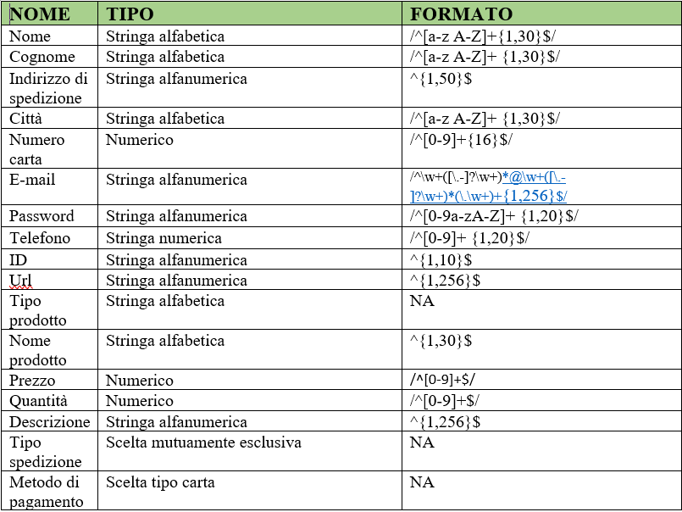

Di seguito si riporta il diagramma dei casi d’uso: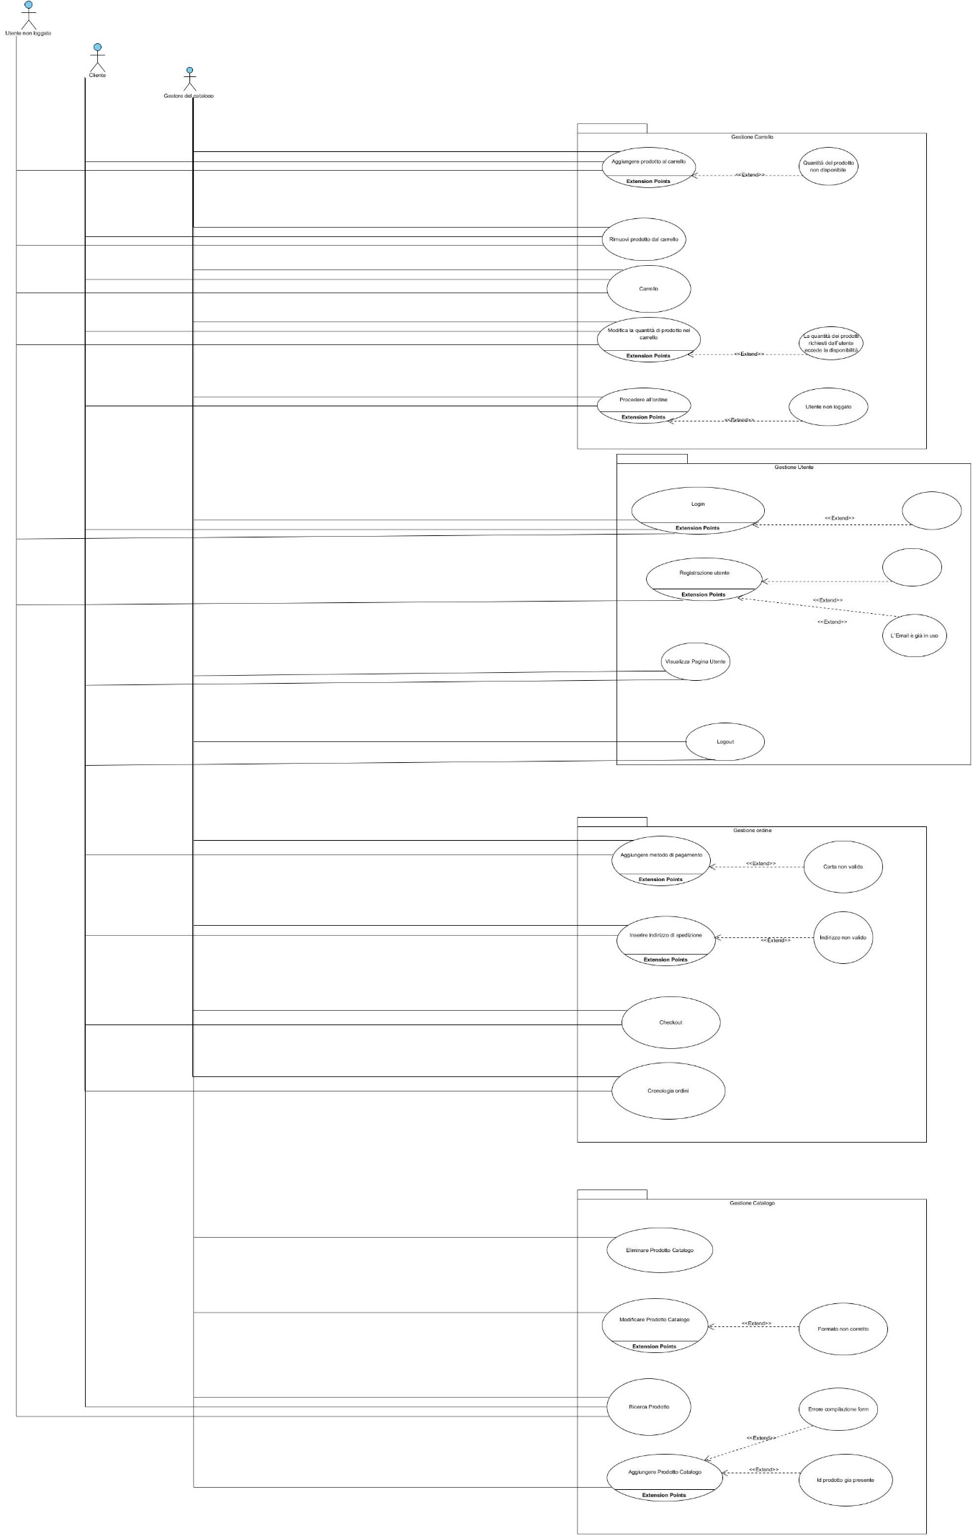

3.4.3 Object Model

Attraverso l'analisi testuale di Abbot dei casi d'uso sono state individuate le seguenti classi:

* Cliente
* Gestore catalogo
* Prodotto
* Prodotto nell'ordine
* Ordine
* Carrello: un ordine non completo
* Indirizzo di spedizione
* Metodo di pagamento

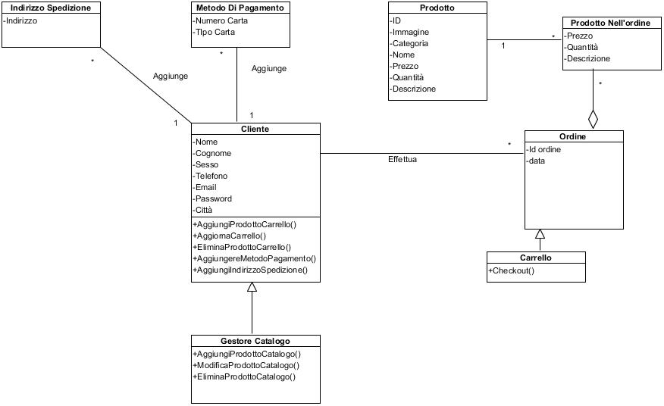

3.4.4 Modello Dinamico

3.4.4.1 Gestore Carrello

3.4.4.1.1 Aggiungere Prodotto al carrello

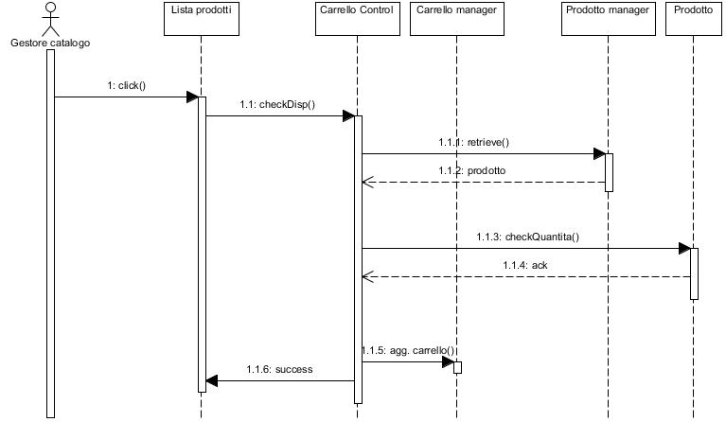

1. Il cliente visualizza la lista dei prodotti, clicca sul prodotto che vuole aggiungere.

2. Il control del carrello verifica la disponibilità del prodotto interpellando il manager del carrello.

3. Il manager del carrello interagisce con il manager del prodotto per ottenere l’oggetto del prodotto richiesto dall’utente.

4. Il prodotto manager restituisce il prodotto.

5. Il carrello control, controlla la quantità del prodotto.

6. Si aggiunge il prodotto ricevuto all’insieme dei prodotti del carrello manager.

7. Viene inviato una risposta affermativa al boundary per l’aggiunta al carrello.

3.4.4.1.2 Checkout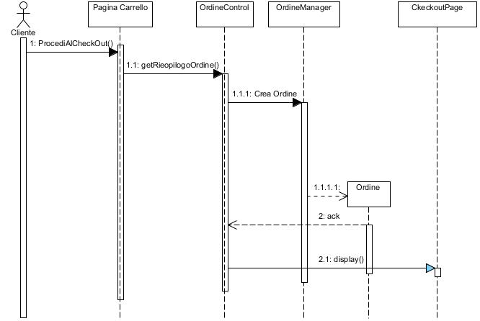

1. L’utente interagisce con il boundary che visualizza la pagina del carrello.

2. Il boundary chiede al control dell’ordine di ottenere il riepilogo dell’ordine.

3. Il control interagisce con il manager dell' ordine.

4. Il manager crea l’ordine.

5. Il control riceve un ack dall’ordine.

6. Il control mostra la pagina CheckoutPage.

3.4.4.1.3 Elimina Prodotto Carrello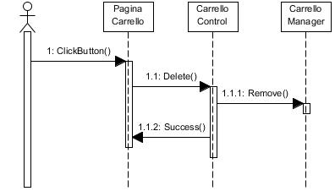

1 L’utente interagisce con il boundary per eliminare il prodotto dal carrello,

2 il boundary invia il messaggio di delete al control del carrello

3 il control invia un messaggio di remove al manager del carrello

4 il manager del carrello lo elimina effettivamente dal carrello.

5 control invia un messaggio di success al boundary.

3.4.4.1.4 Inserimento indirizzo di spedizione

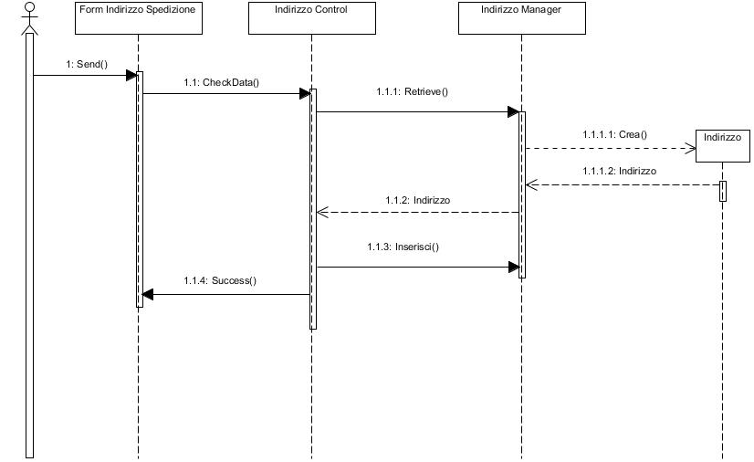

1 Il cliente compila il form per l’inserimento

2 i dati del form vengono controllati dal control che poi li passa al manager

3 il manager crea un nuovo oggetto indirizzo che viene restituito al control

4 il control salva Indirizzo nell’insieme degli indirizzi del manager.

5 il boundary riceverà il messaggio di success.

3.4.4.1.5 Inserimento metodo di pagamento

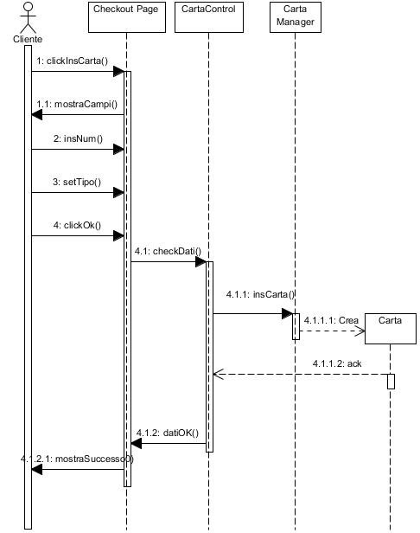

1 Il cliente compila il form per l’inserimento

2 i dati del form vengono controllati dal control che poi li passa al manager

3 il manager crea un nuovo oggetto carta che viene restituito al control

4 il control salva la carta nell’insieme degli oggetti carta del Carta Manager.

5 il control invia datiOK al boundary

6 il boundary mostra il successo dell’operazione

3.4.4.1.6 Modifica quantità prodotto nel carrello

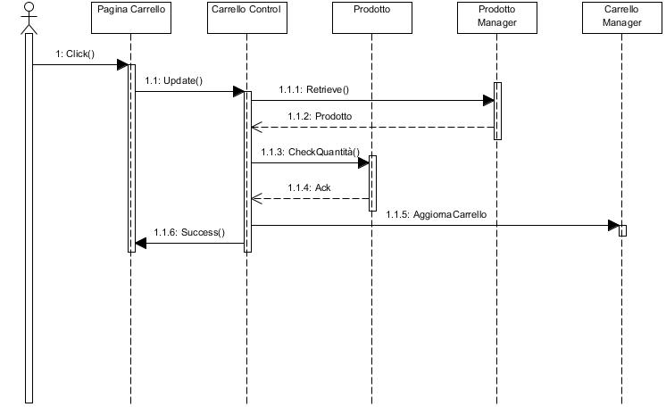

1 L’utente interagisce con il boundary per modificare la quantità del prodotto,

2 il control riceve il comando di update e richiede le informazioni del prodotto interessato tramite Prodotto manager

3 Prodotto manager restituisce l’oggetto prodotto,

4 il control fa il controllo sulla quantità rimanente del prodotto e riceve un ack.

5 il control con le informazioni necessarie invia il comando aggiornaCarrello

6 il manager carrello aggiorna quindi il carrello

7 il control manda al boundary un success.

3.4.4.1.7 Visualizza pagina carrello

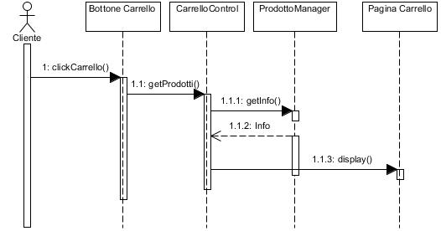

1 il cliente interagisce con il boundary per visualizzare il carrello

2 Il boundary invia la richiesta dei prodotti del cliente al control

3 il control richiede le info al prodotto Manager

4 il Prodotto Manager restituisce le informazioni richieste

5 il control mostra la Pagina Carrello con le informazioni ricevute

3.4.4.2 Gestore catalogo

3.4.4.2.1 Aggiungere prodotto al catalogo

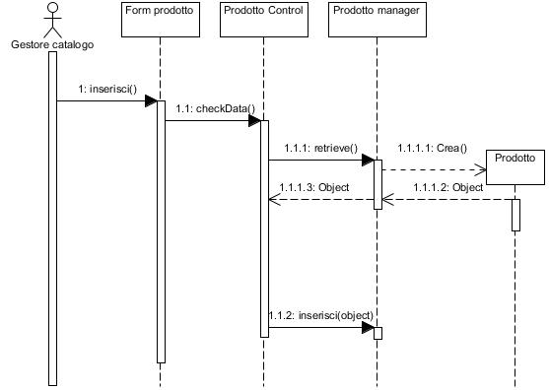

1 Il gestore catalogo interagisce con il boundary per inserire un prodotto

2 Il boundary controlla il form e lo invia al prodotto control

3 Il prodotto control recupera i dati richiesti e li invia al Prodotto manager

4 Il prodotto manager crea l’entità prodotto

5 L’entità prodotto sarà restituita prima al manager e poi al control

6 Infine il prodotto controllo invierà la richiesta di inserimento dell’oggeto al prodotto manager

3.4.4.2.1 Modifica prodotto del catalogo

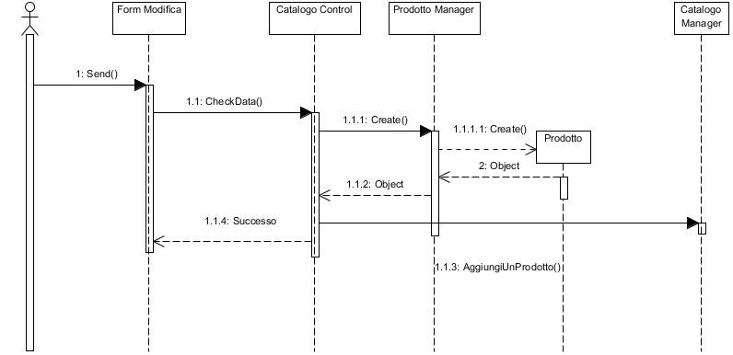

1 Il gestore catalogo interagisce con il boundary per modificare il tuo prodotto

2 Il boundary controlla il form e lo invia al catalogo control

3 Il catalogo control invia la richiesta di creazione dell’oggetto al prodotto manager

4 Il prodotto manager crea l’entità prodotto

5 L’entità prodotto sarà restituita al manager che poi la restituirà al control

6 Il catalogo control invia la richiesta di aggiunta del prodotto al manager catalogo

7 Il catalogo control invia una notificazione di successo al boundary

3.4.4.2.3 Rimuovere prodotto dal catalogo

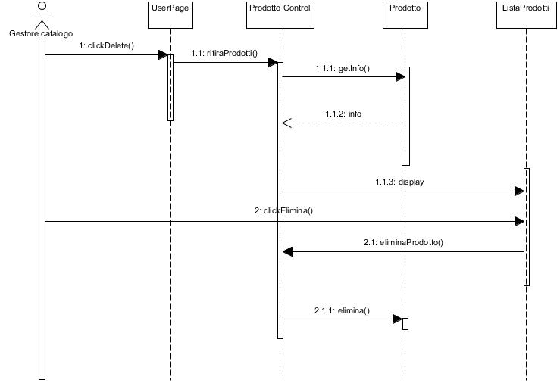

1 Il gestore catalogo interagisce con il boundary per eliminare un determinato prodotto

2 Il boundary recupera i prodotti e li invia al control

3 Il control richiede le info all’entità prodotto

4 L’entità prodotto restituisce le info al prodotto control

5 Il prodotto control invia il comando di visualizzazione alla lista prodotti

6 L’utente cliccherà sul prodotto che si vuole eliminare

7 La lista dei prodotti notificherà la richiesta di eliminazione del prodotto al prodotto control

8 Il prodotto control invia la notifica di eliminazione del prodotto all’entità designata

3.4.4.3 Gestore ordine

3.4.4.3.1 Visualizza cronologia ordini

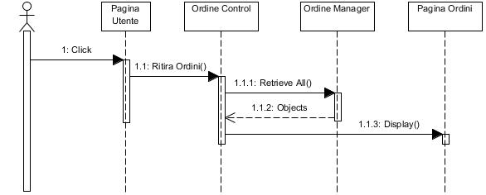

1 L’utente invia al boundary la richiesta di click sulla pagina utente

2 Il boundary invia il comando al control di recuperare gli ordini

3 L’ordine control invia la richiesta di recupero dei dati all’ordine manager

4 L’ordine manager restituisce l’oggetto all’ordine control

5 L’ordine control invierò il comando di visualizzazione alla pagina ordini

3.4.4.4 Gestore Utente

3.4.4.4.1 Login

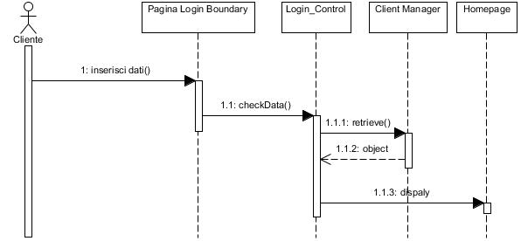

1 L’utente inserisce i dati e li invia al boundary object

2 Il boundary richiede al login control di controllare i dati

3 Il contro invia la richiesta di recuperare gli oggetti al manager

4 Il manager restituisce gli oggetti

5 Il control notifica la homepage per visualizzare i dati richiesti

3.4.4.4.2 Logout

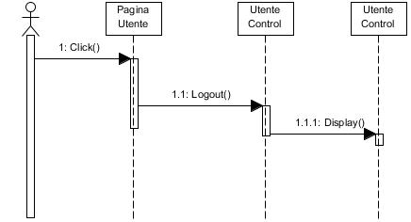

1 Il cliente clicca sulla pagina utente

2 Il boundary invia la richiesta di logout al control

3 Il control invia la notifica di visualizzare il logout

3.4.4.4.3 Visualizza pagina utente

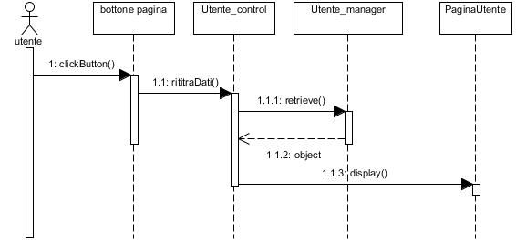

1 L’utente clicca sul bottone designato

2 Il boundary chiede all’utente control di recuperare i dati

3 Il control inoltra all’utente manager la richiesta di recuperare i dati

4 Il manager restituisce l’oggetto al control

5 Il control mostra la pagina utente

3.4.4.4.4 Registrazione

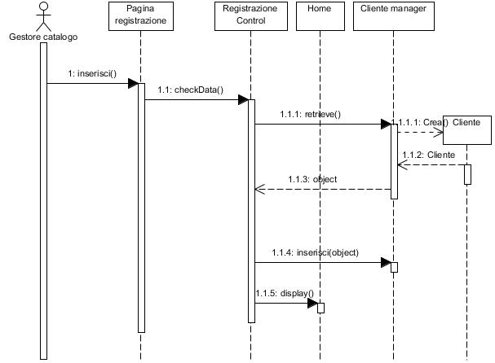

1 Il gestore catalogo inserisce i dati nel form di registrazione

2 Il boundary controlla i dati e li invia al control

3 Il control chiede di recuperare i dati al manager

4 Il manager crea l’entità cliente

5 L’entità cliente sarà restituita al manager e successivamente all’oggetto registrazione control

6 Il control richiede al manager di inserire la nuova entità cliente

7 Il control mostra l’avvenuta registrazione

Diagrammi di stato

Carrello

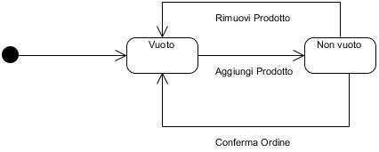

Ordine

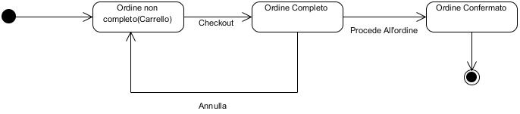

Prodotto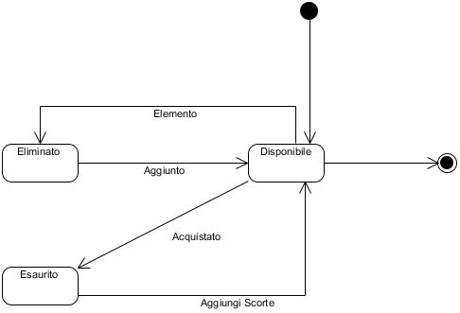

3.4.5 Interfaccia utente

3.4.5.1 Diagramma navigazionale utente

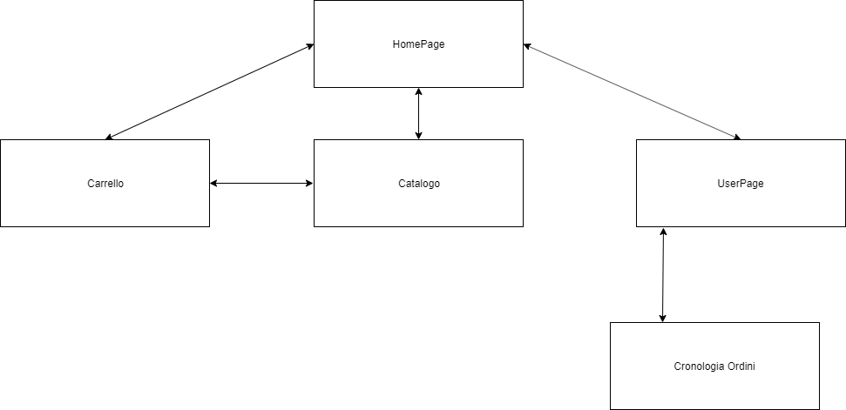

3.4.5.2 Diagramma navigazionale gestore del catalogo

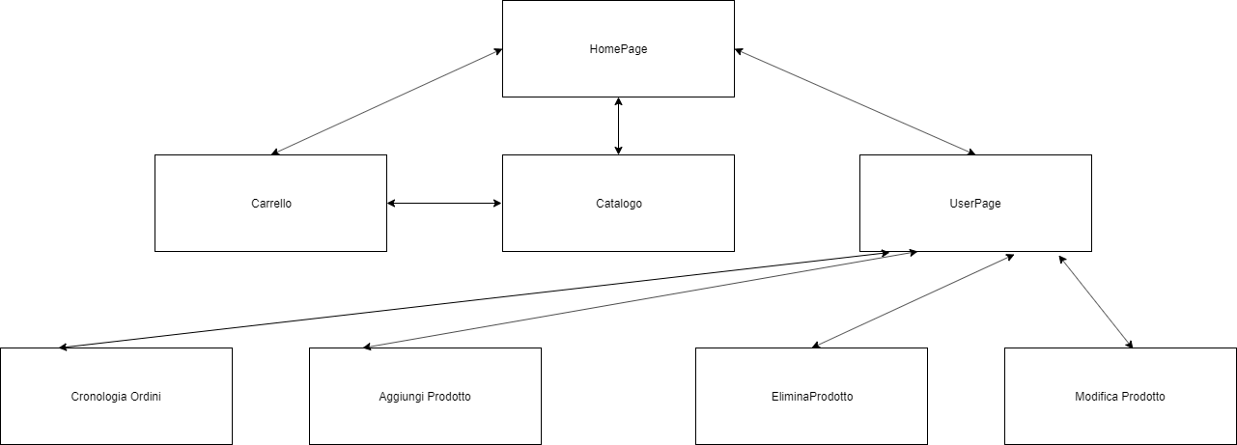

3.4.5.3 Mock-ups

3.4.5.3.1 Elimina prodotto catalogo

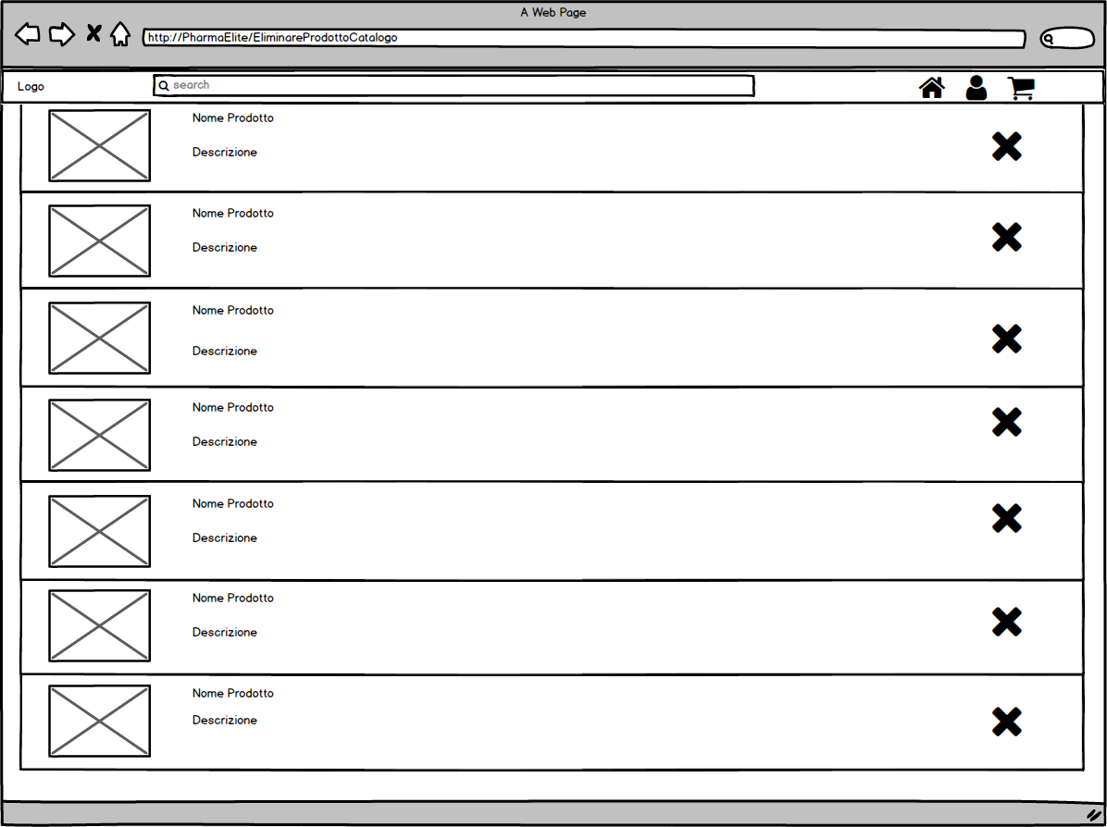

3.4.5.3.2 Form Inserimento Prodotto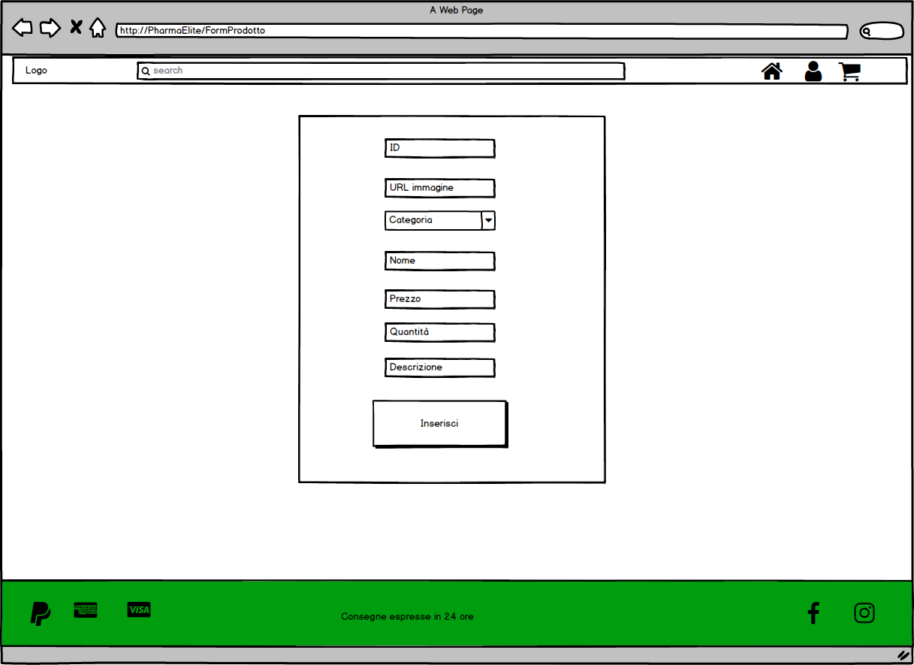

3.4.5.3.3 Homepage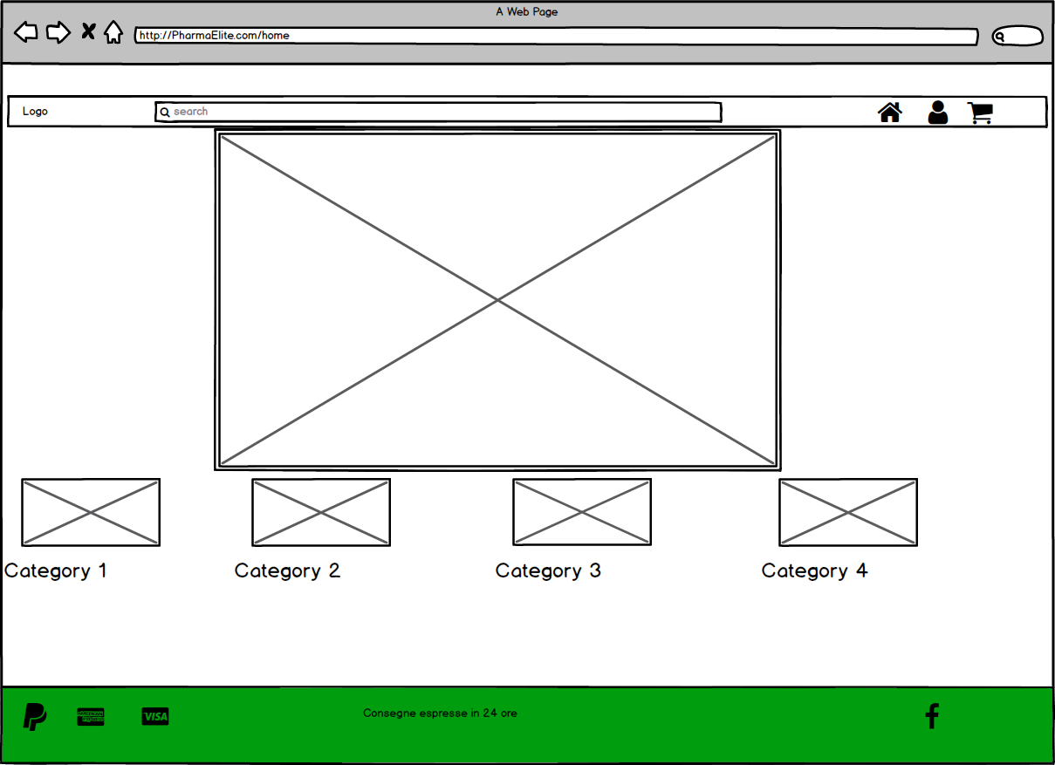

3.4.5.3.4 Registrazione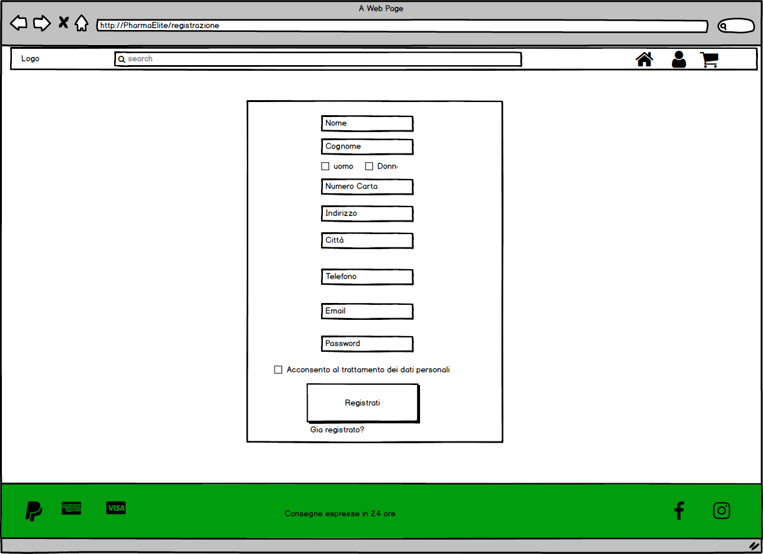

3.4.5.3.5 Login

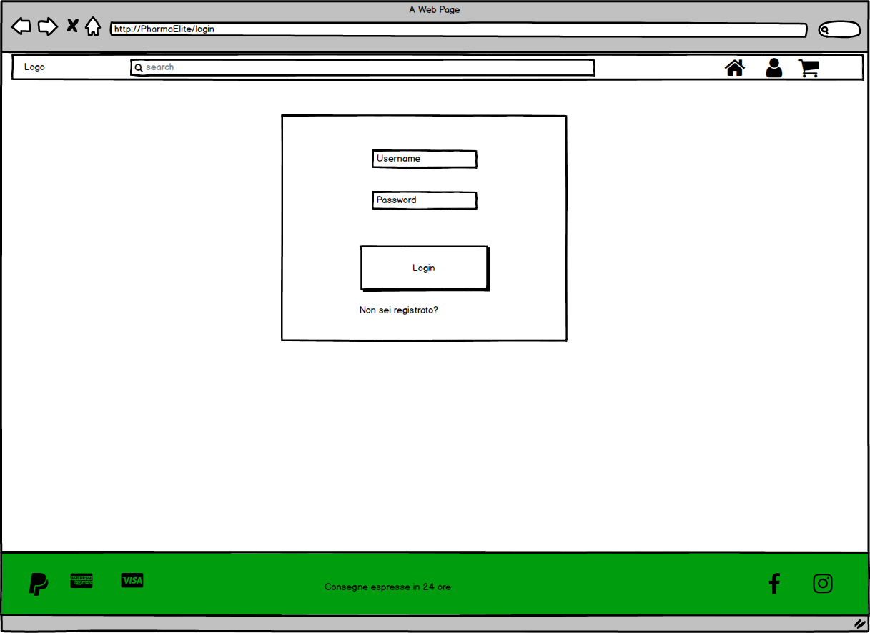

3.4.5.3.6 User Page Gestore Catalogo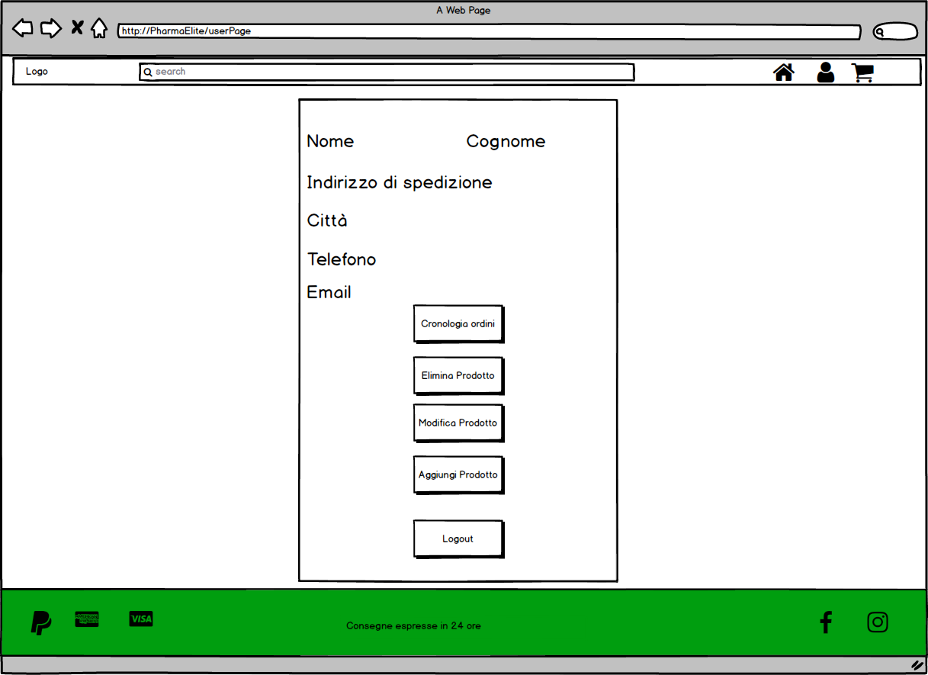

3.4.5.3.7 User Page Gestore Ordine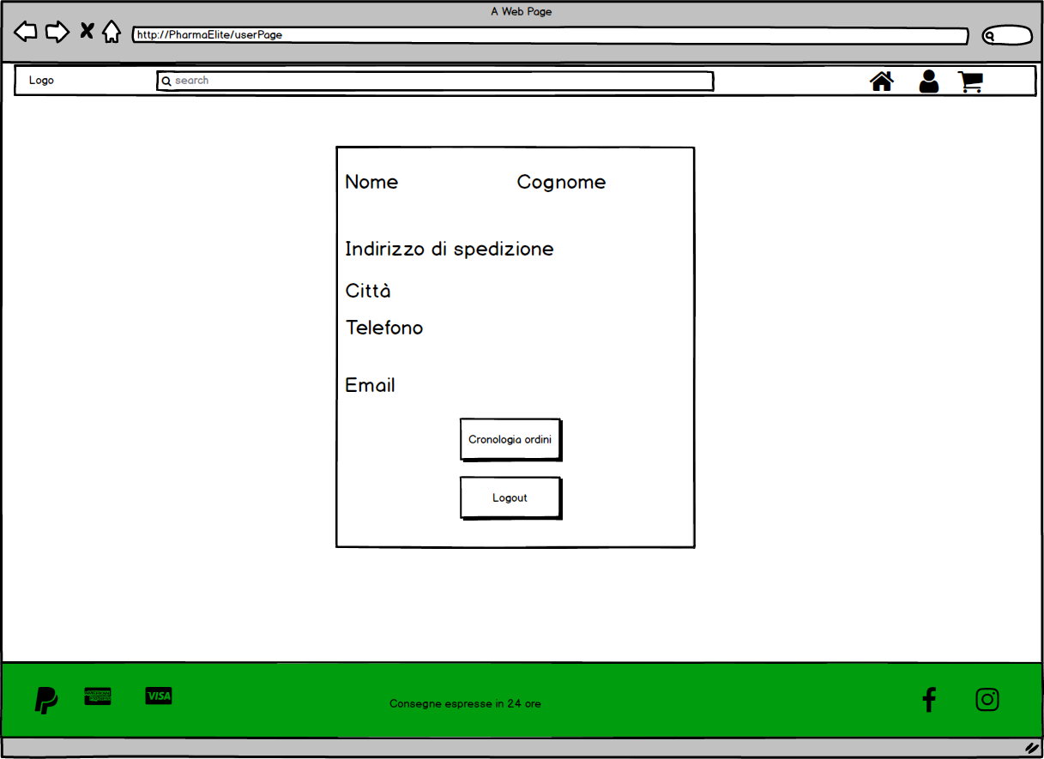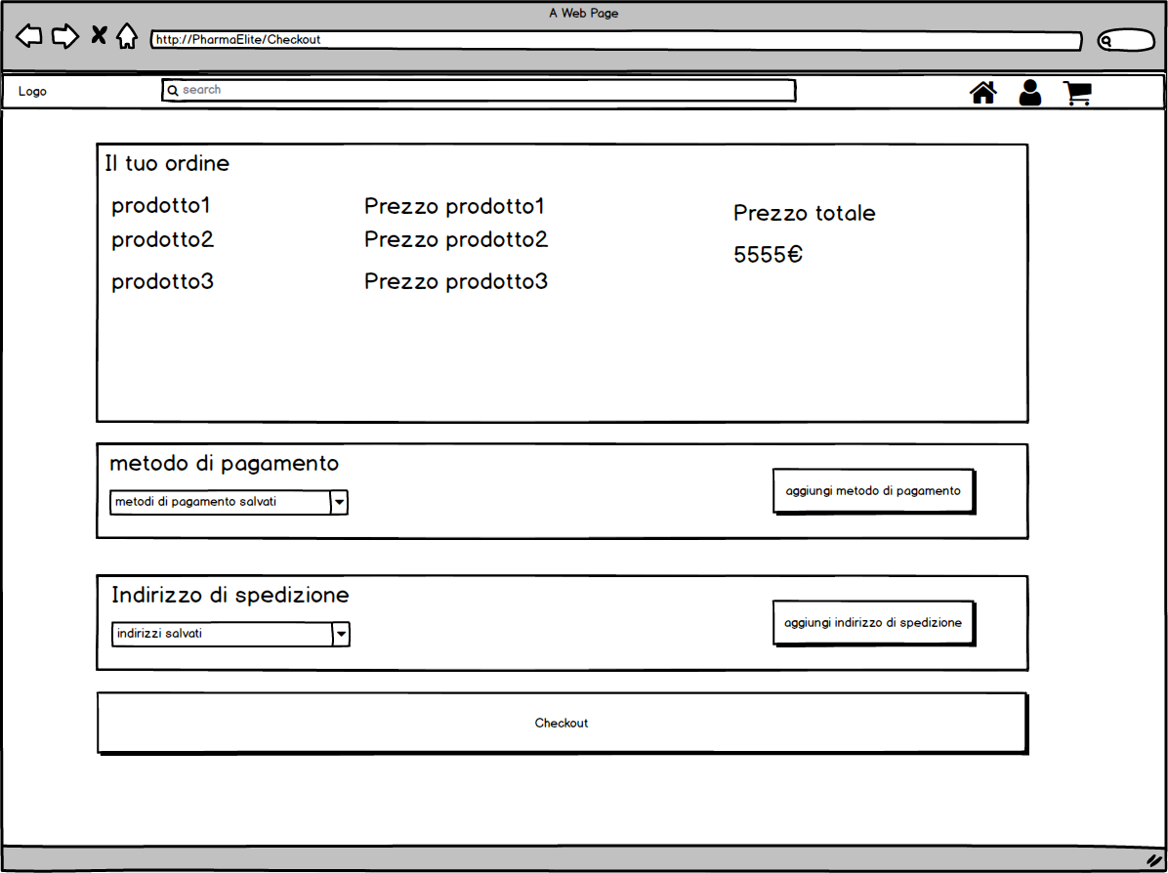

3.4.5.3.8 Checkout

3.4.5.3.9 Form Modifica Prodotto

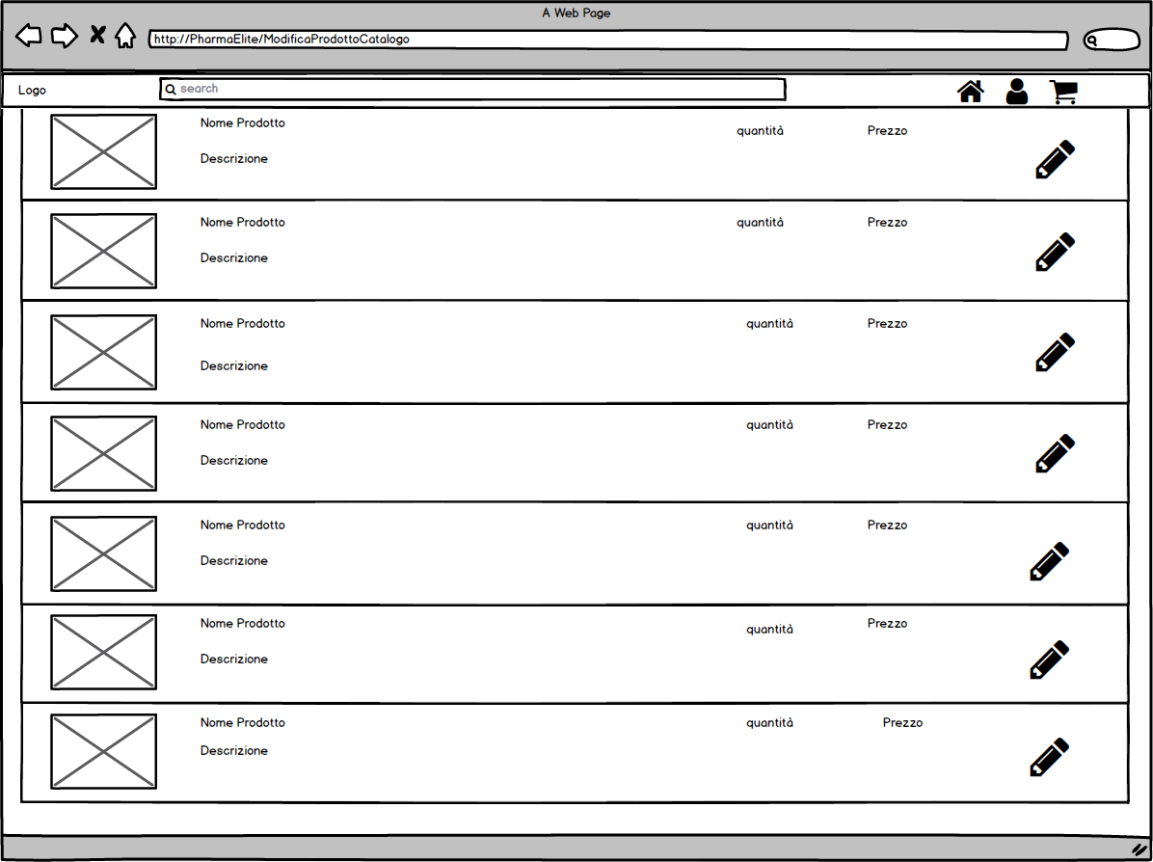

3.4.5.3.10 Carrello